**程序耦合开发文档**

目录

2 耦合工作 3

3 程序开发日志 5

在daisy输入卡feedback中增加is_imp关键字； 6

空间高度网格的对应； 6

首先解决网格的耦合问题 7

写imp_Pre_process类用以imp模块的前处理； 8

# 耦合工作

几何参数对比

|  |  |  |  |  |  |
| --- | --- | --- | --- | --- | --- |
| **daisy** | | | **imp** | | |
|  | | | 修改前 | 修改后 |  |
| **输入卡** | **Pitch** | 节距 | **AcrossFlat** | pitch | 输入卡 |
| **输入卡** | **Rod** | 燃料棒半径 | **/** | Rod | 输入卡 |
| **输入卡** | **Cladth** | 包壳厚度 | **ShellThick** | **Cladth** | 输入卡 |
| **输入卡** | **Bond** | 气隙厚度 | **GasGap** | Bond | 输入卡 |
| **输入卡** | **Hole** | 内部小孔孔径 | **/** | / 不需要 | 输入卡 |
| **输入卡** | **N_pin** | 通道数 | **/** | N_pin | 输入卡 |
| **输入卡** | **N_fuelpin** | 燃料通道数 | **N_pin** | **N_fuelpin** | 输入卡 |
| **Set计算** | **pellet** |  | **rFuel** | **Pellet** |  |
| **Set计算** | **area** | 芯块横截面积 | **/** | Area |  |
| **Set计算** | **flowarea** |  | **/** | / hydrau |  |
| **Set计算** | **P2D** |  | **pd** | Pd |  |
| **Set计算** | **Dh** | 水力学直径 | **/** | / hydrau |  |
| **Set计算** | **X_point** | 径向位置 | **/** | / grid |  |
| **Set计算** | **X_surface** | 径向面积 | / | / |  |
| **Set计算** | **Df** |  | / | / |  |
| **Set计算** | **Dg** |  | / | / |  |
| **Set计算** | **dc** |  | / | / |  |
|  |  |  | **Height** |  |  |
|  |  |  | **AssmShellThick** |  |  |

新建一个工程，单独测试热工模块；为何要改，因为涉及空间坐标的对应问题；要改模式也需要用到；

仿照Daisy的结构，修改热工模块中的geom和mesh；

先把几何类调整一致，再在输入卡中写入几何类的读入；

接着就是mesh类；

**修改geom类：**

~~相同的参数改名字：shellThick,GasGap,N_pin,rFue~~

~~删除组件外壳厚度：AssmCladth~~

~~增加rod,N_pin,area,pitch~~

搞懂Daisy的输入卡，从输入卡读入geom中需要读入的数据；

在driving_plain_read中增加read_feedback_imp（）测试输入卡

在read_feedback_imp中写要通过输入卡输入的数据；

改写geom的set函数；

改写想要的hydrau类；

**Grid模块保持不变；**

**水力学模块中修改flowarea，Dh；**

|  |  |  |  |  |  |  |
| --- | --- | --- | --- | --- | --- | --- |
|  | **daisy** | | | **imp** | | |
| **数据来源** |  | | | 修改前 | 修改后 | 数据来源 |
| **输入卡** | Mesh(nf,nc) | **Nf** | 芯块节点数 | **Nf** | **Nf** | **输入卡** |
| **输入卡** | Mesh(nf,nc) | **Nc** | 包壳节点数 | **Ns** | **Ns** | **输入卡** |
| **Nf+Nc+2** | Mesh()cal | **N_mesh** | 径向节点总数 | **/** | **/** |  |
| **函数设置** | Set() | **Nr** | 径向控制体数 | **/** | **/** |  |
| **函数设置** | Set() | **Na** | 轴向网格数 | **ny** | **Ny** | **Set()** |
| **函数设置** | Set() | **Na_strat** | 活性区起始 | **/** | **Ny_start** | **Set()** |
| **函数设置** | Set() | **Na_end** | 活性区结束 | **/** | **Ny_end** | **Set()** |
|  |  | **N_assm_geom** | 组件几何类型 | **/** | **/** |  |
|  |  |  |  | **Ng** | **Ng** | **输入卡** |
|  |  |  |  | **R(:,:)** |  |  |
|  |  |  |  | **Z(:,:)** |  |  |

**daisy径向热工网格的设置：输入卡输入**

**daisy轴向热工网格的设置：**

daisy.f90: daisy

driver_pre_process.f90: Run_pre_process()

input_driver.f90 : Driving_input()-

allocate_after_canning()

Line 192::

call nth%set (ns%state%zone, ns%state%layer, ns%state%layer_top, ns%state%layer_bottom)

**height变量的输入**

daisy.f90: daisy

Th_pre_process.f90 : Driving_th_pre_process（）

call geom_th%set_height (geom%height)

this%height = this%height * CM2METER_ 注意单位转换

**物理中的zone,layer,layer_top和layer_bottom,height由输入卡输入：**

input_plain.f90 (2 hits)::

case ('LAYER')

read(unit=aline, fmt=*, iostat=io_error) keyword, dummy_int(1:3)

Line 802: ns%state%**layer** = dummy_int(1

case ('SCALE')

read(unit=aline, fmt=*, iostat=io_error) keyword, dummy_int(1:4)

Line 693: **ns%state%zone** = dummy_int(4)

case ('REF_AXIAL')

read(unit=aline, fmt=*, iostat=io_error) keyword, dummy_int(1:2)

Line 812: ns%state%**layer_top**= dummy_int(2)

Line 1985: ns%state%**layer_top** = dummy_int(2)

case ('HEIGHT')

Line 1991: geom%height = dummy_real(1: ns%state%layer)

# 程序开发日志

~~检验sys输入输出中的目录设置./功能，方便移植；~~

~~将sys的main改成了module，其中的主函数变成contains里面的subroutine，成为一个显式接口；~~

~~将assmebly主函数重命名为sys_th_interface；~~

~~将所有自己的全局变量名前加IMP防止混淆；~~

~~首先改~~**~~模块名~~**~~，其次改~~**~~文件名~~**~~，这两个是全局变量；（main,module,外部函数这三个是全局名），全局名精确到IMP，其他类的名称遇到问题再说。~~

~~git只能对文档中的改变进行操作，测试能否对文件夹中文件的删除、重命名等进行操作？~~

~~增加一个文件需要add，能否返回？可以。~~

~~删除一个文件，也可以返回；删除一个文件并在回收站中清除，无法恢复；清空以后恢复了空文件；都可以恢复；只用来进行文档的管理？新增文件需要add；重命名文件对git来说相当于delete原来文件名的文件；delete的文件可以恢复；~~

~~修改IMP_th_interface为perform_th_imp;~~

在Ns%feedback中增加变量is_imp;

在check_feed_steady(),中增加is_imp的反馈分支，模仿is_inner写is_imp的计算流程；

feedback开头：use TH2NK_interface_imp

写imp接口，Perform_TH_imp()第一版中预留瞬态就可，不必实现；

在assm类中拆分数据和方法，因为assm类已经是全局变量，没必要在私有化方法；

修改sys_assmebly_header模块，将其中的方法全都删除，steady和transient移动到imp_single_channel中,其他移动到imp_singel_kernel中 ；

**写类：imp_single_channel,里面放steady和transient两个方法；对全局变量进行操作；**

~~更改这两个方法名为：driving_imp_steady和driving_imp_transient~~

需要改写的方法：assm%pow%set(),assm%th_boundary%update(ctime)

~~直接移动的方法：solve_momentum,solve_pressureCorrection,modify_PV,solve_temperature,update_property~~

**写类：imp_single_kernel,里面放需要调用的方法；通过虚实结合进行操作数据；**

首先创建上述两个模块，然后分别进行移动；

assembly类中需要移除掉和物理共用的全局变量，如几何、网格、功率；

~~上级往下级改造，一层一层改；~~

~~删除driving_cal_transient模块，将模块中的两个函数移动到imp_sigle_kernel中去；~~

~~删除assembly类中alloc等方法，移动到driving_pre_process中去_~~

~~将修改后的assm代码复制一份到NK的src中，在NK中重新添加这部分代码，替换以前的代码；编译通过；~~

~~修改TH2NK_interface_IMP~~

~~复制一份IMP的可运行版单独调试；~~

daisy中的mesh只精确到组件，而assm中更加细：轴向的网格对应；

搞明白matrix变量的定义；

问题：Daisy中并不是等高分布；热工和物理先用同一套网格，而后用不同的网格；

~~查看Daisy中热工网格的处理模式：ThermalScale 对应自己的mesh;Daisy中物理热工用了同一套网格；~~

模仿Daisy中的th_geom，th_mesh改写自己的热工geom，mesh；

热工模块中网格：径向固体网格由输入卡输入，流体网格（zone,layer,bottom,top）由ns赋值，轴向网格由ns赋值；

热工模块中的几何：高度由geom%height赋值；

理清自己的前处理框架，处理好前处理。

几何的设置中，高度由daisy给出；

参照daisy中热工模块的几何网格函数方法定义imp中的方法

几何空间的分配Allocate_after_scanning()

基本参数的输入Read_feedback，包括：n_pin,n_fuelpin,pitch,rod,cladth,bond,hole,次级参数的计算，geom_assm%set()

20171209

### 在daisy输入卡feedback中增加is_imp关键字；

*需要从输入卡输入的信息，暂时先从自己的输入卡输入，不去研究他的输入卡；*

### 空间高度网格的对应；

明确需要耦合的高度信息；

修改求解器，使其能够求解变空间步长的问题；

在geom中增加height(:)属性，并配方法set_height（）在imp_pre_process中进行调用；

看daisy中热工网格类，input,set,layer三者的处理模式；

imp_geom/imp_mesh的改写，主要参数的确认与赋值；关键还是类的设计；

|  |  |  |  |  |  |  |
| --- | --- | --- | --- | --- | --- | --- |
|  | **daisy** | | | **imp** | | |
| **数据来源** |  | | | 修改前 | 修改后 | 数据来源 |
| **输入卡**  **MESH_SIZE** | Mesh(nf,nc) | **Nf** | 芯块节点数 | **Nf** | **Nf** | **输入卡** |
| **输入卡**  **MESH_SIZE** | Mesh(nf,nc) | **Nc** | 包壳节点数 | **Ns** | **Ns** | **输入卡** |
| **Nf+Nc+2** | Mesh()cal | **N_mesh** | 径向节点总数 | **/** | **/** | **/** |
| **函数设置** | Set() | **Nr** | zone控制体数 | **/** | **N_zone** | **Set()** |
| **函数设置** | Set() | **Na** | 轴向网格数 | **ny** | **Ny** | **Set()** |
| **函数设置** | Set() | **Na_strat** | 活性区起始 | **/** | **Ny_start** | **Set()** |
| **函数设置** | Set() | **Na_end** | 活性区结束 | **/** | **Ny_end** | **Set()** |
|  |  | **N_assm_geom** | 组件几何类型 | **/** | **/** |  |
|  |  |  |  | **Ng** | **Ng** | **输入卡** |
|  |  |  |  | **R(:,:)** |  |  |
|  |  |  |  | **Z(:,:)** |  |  |

Nf,Ng,Ns,Ny,R(:,:),z(:,:)保持不变；

~~增加两个变量Ny_start,Ny_end；~~

~~set方法读取（Ny,Ny_start,Ny_end）~~,剩余数据直接由输入卡输入;

~~对应修改set的调用；~~

~~mesh模块调整完毕；~~

新建一个工程，主程序为daisy，主要测试耦合程序的预处理模块；

reInputdata在ny后面，增加Ny_start,Ny_end.；Nf,Ng,Ns另外赋值；

先单独修改，把geom和mesh两个类都改好再说。

通过查看height的alloc确认layer是指的节点还是控制体；

~~查看物理geom中有无轴向位置信息，以确认能否进行物理、热工两套不同的网格间的映射；~~

搞清楚daisy中物理网格的具体节点方式；

复制过来是为了使用notepad搜索时带来便利。而且大面积修改，用复制粘贴比较稳妥，到时把主程序中的use部分，以及剩余代码都复制过去即可。

### 首先解决网格的耦合问题

~~修改网格类~~

定义一个全局的类；由于是稳态的耦合，先不考虑程序中的瞬态参量。

~~在driving_input.f90 中call assm1%mesh%set (ns%state%layer, ns%state%layer_top, ns%state%layer_bottom) imp_assm_global~~

~~在mesh类中增加N_zone变量,set方法中增加N_zone，删除之前的call set~~

~~在input_plain.f90中use imp_global,~~添加MESH_SIZE2,进行网格赋值,先备注掉MESH_SIZE2,画输入卡模块的流程图；

set_assembly方法中增加需要从daisy中输入的数据，不分类。有以下：  
mesh中的zone,layer,layer_start,layer_end

geom中的height(:)

~~mesh的set函数中增加nf,ng,ns,zone~~

~~reInputdata中删除需要从daisy中导入的数据，ny,ny_start,ny_end,删除~~

完成了轴向网格的统一；

修改geom的类以及相关计算，主要增加height变量以及相关的计算调试；

~~height改成height(1:layer)，数值来源于geom%height,热工计算的长度是整个组件的长度，其中；为height写alloc函数，在assembly中;~~

~~k=assm%mesh%layer_bottom+i~~

用何明涛原来的模型计算稳态热-物耦合，看是否可以计算；

完成稳态热-物耦合；

~~修改height的单位~~

feedback关闭的情况下依旧无法运行稳态计算，说明哪里出了问题，首先要求小高进行稳态计算；

自己的热工模块问题=》assm%geom%height(:)为何无法调用？

### 写imp_Pre_process类用以imp模块的前处理；

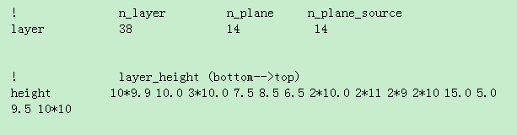

开始测试耦合是否成功。

## 20171213

### 在服务器上debug代码：

服务安装git;

github建立耦合文件夹；

## 20171216

在服务器上布置编译环境和版本管理环境；

版本环境布置完毕；

布置编译环境；

由于在各个计算器中外部库的路径设置不同，所以一般只是源代码用于管理，工程不用于git。即git只负责管理源码和文档，其他都不负责。

第一目标完成编译，第二目标布置版本管理；

调整编译环境：编译环境调整成功；

添加输入文件，对计算进行debug

问题描述：

当thread=7的时候可以顺利编译，当thread>7的时候报错：  
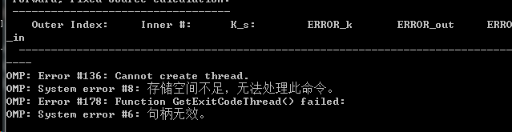

Debug表明问题出在以下这一步：

Coefficient_header_transverse.f90

**!$omp parallel default(shared)**

尝试在编译的时候扩大核数，看是否有效：*不行！*

一边跑7个核的debug，一边查看这句命令的意思。

设置内：

http://www.hivmr.com/db/8mpf31jkkzs7ffxjapck89dd1d9am3p7

Fortran-Optimization - Parallelization = Yes ( /Qparallel )

Linker-System -  
Heapk Commit = 268435456；Heap Reserve = 268435456；Stack Commit = 268435456  
Stack Reserve = 268435456268435456 = 256MB

*直接退出；用7核也直接退出了。。重新将stack调回0核1e8*

Release中include和lib的路径调整为./，打开parallelization;重新生成工程；

*直接退出；*

可以考虑用cmake生成工程文件；

学会使用cmake

## 20171217

学会用cmake在不同平台上生成工程文件并且编译；

目标是生成可以用的编译文件，而不是学习Cmake。

7核以上不能运行，7核以上会出现ANGLE的报错。有理由怀疑是并行设置问题。

1咨询西交有无相关问题2尝试用cmake去生成工程文件。

## 20171218

目前在尝试解决daisy的编译问题：

1根据西交的建议，在64位系统上编译64位的程序；

2 尝试用cmake去编译，既可确保设置无误，也便于以后不同平台编译；

3 用thread=1计算一个案例，确认是否是并行设置的相关问题；

目前在学习用cmake生成文件；

运行一个简单的cmake，熟悉整个流程；

## 20171219

~~自己用cmake编译；尝试在服务器上用Cmake编译；目前看来64位的编译结果可以运行，之前不能运行的原因应该就是程序与操作系统的位数不统一。~~

*找西交要工程文件；*

*询问小高64位编译结果；*

抓紧调试热工程序；

用VS2010会出现编译问题

用VS2013可以编译通过

学习daisy的后处理，调试热工程序；

正在跑，在跑到物理程序之前，要确认几何、网格、**功率**这三个参数是否匹配。

研究daisy数据的后处理。

校验调整核-热耦合程序中功率的单位，给出debug的参考参数；

下一步还要耦合热物性；

目前assm1是元件当成组件使用，assm1应该是一个一维数组，assm(zone)，目前计算的热工结果与zone无关。一次到位。

检查的时候只检查几何、网格、功率的输入是否正确；反馈的热工参数是否正确；

物理输出功率，用于热工模块单独校验；

无法调试可能是由于VS和IVF版本不匹配引起，尝试用新的组合关系。

目前服务器上的IVF版本应该是XE2013 update1,程序是32位还是64位也可能产生影响。

IVF和VS均更换成64位的。猜测原因：VS是32位的，无法兼容64位的IVF

所有的目的为了实现64位下的编译和调试！！

## 20171220

调试耦合程序；找到简单的案例；

检验在程序中的长度单位；

需要检验的数值：热工中耦合的几何、网格、功率，非耦合的输入参数;

对照组:daisy跑看是否功率为0；

M=38，N=12，耦合网格N_zone，Ny没有问题；N_fuelpin:61;

在预处理中debug的问题：

下次需要在预处理的时候查看高度、热物性是否有问题；

Daisy中的几何单位和imp中的几何单位是否统一的问题；

热工自有输入卡读入的问题；

Step：  
~~首先解决自有输入卡对应问题；~~

~~其次检查daisy和imp的长度单位：imp用m做计算单位，daisy中输入卡填的是cm，height中保存 的参数依然是厘米；~~

接着调试，在pre阶段查看高度、热物性。

耦合几何的单位；

热工输入参数异常：

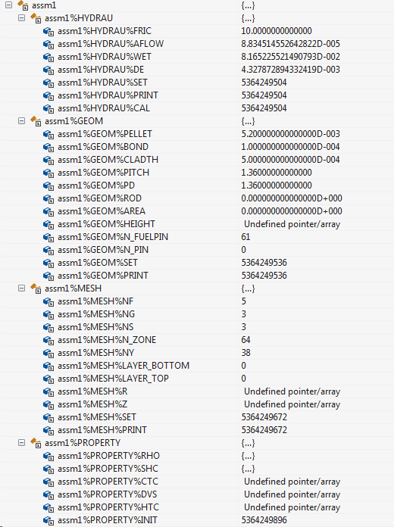

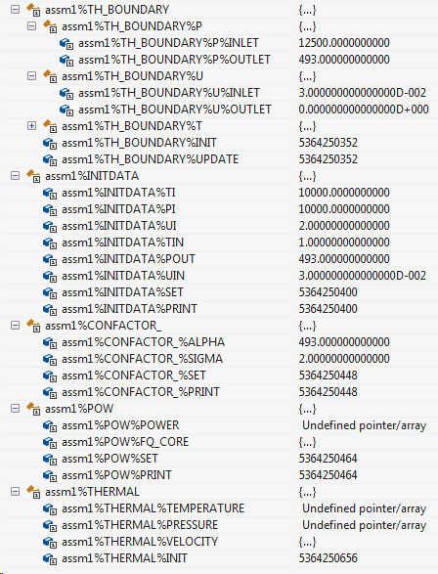

Debug

输入卡中的参数：  
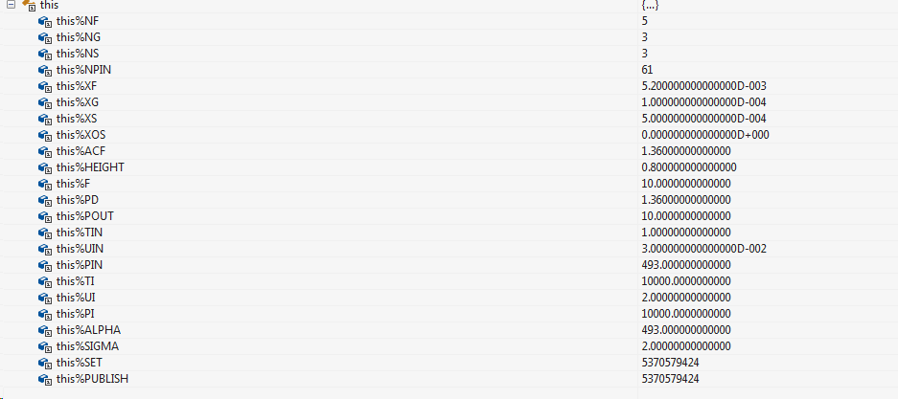原因，Ny,nystart,nyend无须继续从输入卡输入，调整过后正常；

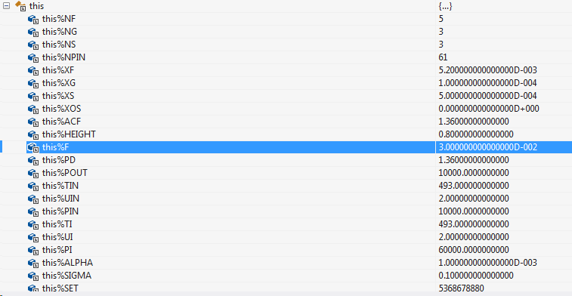

Daisy中长度单位用的cm，imp所有输入卡长度、速度相关参数也改成cm；

考虑到密度也是用m，所以imp中暂时还是用m做输入单位和计算单位；

输入卡中error_fsp ，inner:13->5,outer:10->1便于调试；此时assembly NAN，改成原设置重新计算；在inner=13和outer=10的情况下，assembly=0.0,不是NAN。·

在PC上搭建好VS2012+IVF2013 sp1的环境；

~~Assm1中的高度信息无法访问；尝试打印property和r/z；在pre阶段打印height；~~

~~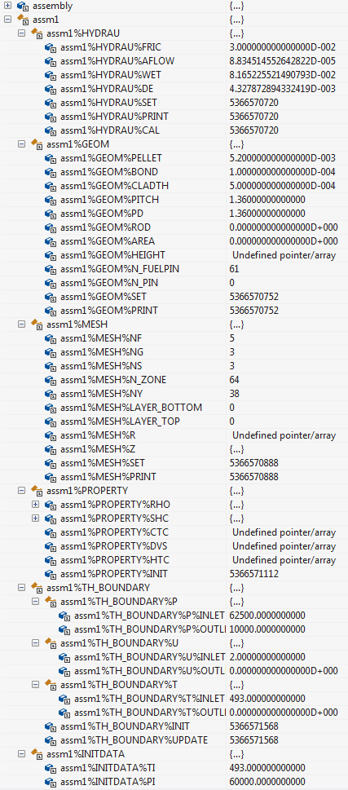~~

~~追踪一个类似的变量如：geom%height，观察local中是否是未分配地址；是否有可能是变量重复？应该不是，同样情况的还有物性和r/z,观察物性和RZ,看物性值是否可以访问，打印。~~

~~物性和r,z均可访问，geom中其他变量也可以访问，排重变量名重复的原因。~~

~~Property和height的alloc位置不同，可能是alloc位置引起。~~

~~在alloc前加入deallocate，依然无效。~~

~~能否和property一起alloc?需要查看一下计算顺序；~~

~~原因在后续的free中，height的地址被free掉了。~~

**可以优化的点，assm1%geom%height的alloc可以放在property一起？**

用daisy源码编译的文件做做对照组，看输出的pow是否为0,确实为0；

怀疑是外迭代迭代步长不够，重新计算。

Eigen 10 500

Fsq 13 500

在此情况下，transient的计算结果依然为0，需要去考证pow的含义以及输入卡的检验。

预计第一次迭代步确实是1，在文件中输出各个不同迭代补偿时pow的数值即可。

多步迭代下daisy的计算结果

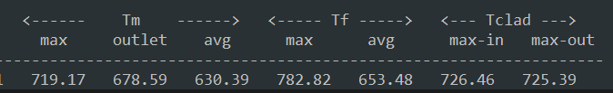

Transient第一次计算完以后pow依然是0，开始热工反馈后的第一次计算，算完再看结果；

Transient第二次计算后的pow还是0，迭代结束；

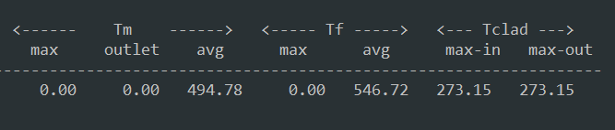

为何功率是0计算出来的结果不是温度不变？

首先要收集足够的一手数据，才能更直接的研究出来的结果。本例中一次计算应该给出各迭代步的功率、温度场、速度场、压力场。

其次可以做对照组实验看daisy中此项pow是否为0

对于transient，迭代步减小，看是不是pow没看全。根据daisy的结果和自己计算的结果应该是有功率的。调试的过程中看temperature的改变。

仔细查看了pow，并不为0；

需要一个简单的算例，要求组件数量少。

改一下平均温度的计算公式，计算平均温度。

画出daisy中的温度分布图，寻找可以对比的方式，原因还是模型太复杂；

输出各组件温度分布；